北京邮电大学课程设计报告
课程设计  名称 | 数据结构课程设计 |  | 学 院 | 计算机 | 指导教师 | 魏更宇
班 级 | 班内序号 | 学 号 |  | 学生姓名 | 成绩
2019211316 | 31 | 2019211656 |  | 路乔羽
2019211316 | 34 | 2019211503 |  | 宿文宇
课  程  设  计  内  容 | 一、课程设计教学目的：将课内所学计算机网络关于DNS部分的理论知识践行到实际中，加强学生对该协议的了解，同时锻炼学生的独立思考和动手编程的能力，培养团队协作和沟通能力  二、基本内容：设计一个DNS服务器程序，读入“IP地址-域名”对照表，当客户端查询域名对应的IP地址时，用域名检索该对照表，有三种可能检索结果：  ip地址0.0.0.0，则向客户端返回“域名不存在”的报错消息（不良网站拦截功能）  普通IP地址，则向客户端返回该地址（服务器功能）  表中未检到该域名，则向因特网DNS服务器发出查询，并将结果返给客户端（中继功能）  三、实验方法：首先确定对主函数的总体设计，随后对主函数所调用的函数接口进行详细设计，依据此采用C语言着手代码的编写和单元测试工作，最终完成总体DNS服务器的设计  四、团队分工：
学生
课程设计
报告
（附页）
课  程  设  计  成  绩  评  定 | 评语:  成绩:  指导教师签名：  年 月 日
注：评语要体现每个学生的工作情况，可以加页。
目录
一、系统环境......................................................................................................................................................3
二、系统的功能设计 3
1、设计任务 3
2、基础功能分析与实现 3
3、需求分析 4
三、模块划分 6
1、主模块 6
2、信息交互处理模块.............................................................................................................................8
3、高速缓存模块....................................................................................................................................13
4、套接字模块........................................................................................................................................17
5、日志模块.............................................................................................................................................18
6、id映射模块........................................................................................................................................18

四、测试用例以及运行结果 19
0、测试步骤 19
1、对不良网站拦截功能的测试 20
2、对服务器功能的测试 21
3、对中继功能的测试 22
4、调试信息输出展示样例 22
5、多用户请求的测试 23
五、调试中遇到并解决的问题 23
1、前期的内存管理不够完善。 23
2、前期概要设计过于简略导致实现时不同模块之间的接口不统一 23
3、初期没有注意到存在压缩格式的名字 24
4、初期没有考虑到ipv6的name字段超过64字节 24
六、课程设计工作总结 24
1、设计亮点 24
2、设计缺陷与反思 24
3、团队成员心得体会 25

一、系统运行环境

linux系统

二、系统的功能设计

1、设计任务
- 设计一个DNS服务器程序，读入“IP地址-域名”对照表，当客户端查询域名对应的IP地址时，用域名检索该对照表，有三种可能检索结果：
  - 检索结果：ip地址0.0.0.0，则向客户端返回“域名不存在”的报错消息（不良网站拦截功能）
  - 检索结果：普通IP地址，则向客户端返回该地址（服务器功能）
  - 表中未检到该域名，则向因特网DNS服务器发出查询，并将结果返给客户端（中继功能）
    - 考虑多个计算机上的客户端会同时查询，需要进行消息ID的映射

2、基础功能分析与实现
2.1、不良网站拦截功能
在IP地址-域名映射表中，我们将某些域名对应的IP地址设置为“0.0.0.0”，代表不良网站。当DNS中继服务器收到这些网站的查询请求时，检索到其IP地址为全零，因此知道该网站需要对用户进行拦截，直接返回用户“域名不存在”的报错信息。
通过相关资料的查询，DNS报文的报头中存在一个RCODE响应码(Response coded)字段，仅用于响应报。
当其值为0时代表，代表没有差错。
当其值为3时，表示名字差错。从权威名字服务器返回，表示在查询中指定域名不存在。即我们需要将返回客户端的报文中该字段值修改为3。

2.2、服务器功能
用户在输入域名进行查询时，DNS服务器接收到请求并检索记录（支持A,AAAA,PTR,CNAME,NS五种资源记录类型)。如果查询的该域名已经在表中，则将查询到的IP地址直接返回给客户端，实现正常的服务器功能。

2.3、中继功能
如果服务器在映射表中没有找到用户请求查询的域名，便会向外部DNS服务器发出查询请求，并将结果返回给客户端，实现中继功能。

3、需求分析
3.1、并发请求处理
一个DNS服务器不可能只服务于一个客户端，而是可能会同时接收到来自不同客户端的查询请求。我们小组在初期设计阶段曾经考虑过使用多线程的形式做服务器基本框架，但经过我们小组的深入探讨之后，认为多线程并不符合我们小组设计的初衷，多线程更适合用于处理TCP连接而非UDP数据报。
因此我们小组最终采取了单线程串行执行的方案，程序循环接受数据报。这样的设计方案同样能很好的满足需求。
我们设计出的DNS服务器可以根据DNS报文中的ID字段设计ID转换表，区分不同的用户请求，当收到来自服务器的响应报文后，根据ID字段查找发出该请求的客户端，对该客户端返回相应的查询报文。

3.2、cache高速缓存能力
为了提高程序的运行效率，避免多次向服务器发出访问请求，cache高速缓存功能是有必要的，当用户查询不存在于本地表及cache表中的域名时，向服务器发出请求，并在cache中存储相应的域名和返回结果，便于下一次用户对相同域名的查询，节省时间。

3.3、超时数据包处理
由于DNS服务器采用的是UDP数据报，UDP协议的无连接、不可靠性决定了它可能会出现在向服务器建立连接传输数据的过程中发生错误，导致无应答或者迟到应答等结果，为了保证系统资源，我们不可能永远保留这些因为传输错误而注定不会有应答的数据包，因此我们需要设定这些数据包的生存周期，每一次在映射表中查找映射后会遍历映射表，并删除过期映射，未过期的映射满足正常的数据传输要求。
关于生存周期的选取很重要，这决定了我们的资源利用率和传输效率，这将在实践过程中根据不同情况设定。

三、模块划分
1、主模块（main.c）
该模块的功能是调用其余各模块的接口，实现收发消息的循环及日志的输出。
全局变量设计：
int debug_level; //debug信息
struct sockaddr_in dns_server_addr; //外部dns服务器地址
函数设计：
FILE *config(int argc, char *argv[]);
//处理命令选项并输出初始化信息（返回值是本地cache应从哪个文件中读取数据并初始化）
void message_info_print(char *string, struct sockaddr_in *addr_ptr, struct message *message_ptr);
//输出日志（第一个参数是要输出的内容，第二个参数是执行当前步骤的服务器IP地址，第三个参数是当前操作的DNS数据包）
int main(int argc, char *argv[])
//实现收发消息的循环
main函数的流程：
处理参数->初始化socket->新建并存入本地cache->新建外部cache->新建id映射链表->执行收发消息的循环
收发消息的循环的流程：
接收消息

解析消息

在cache中寻找记录

否
是
找到记录？

向外部服务器寻找
在id映射表中找到映射

发送回答

释放解析消息时申请的内存

问题解答：
- Q:这样处理是否会导致在处理、发回回答的过程中，收不到新消息?
A:不会，因为socket自带缓冲区
- Q：为什么找到记录后、发送回答前没有储存查找到的记录的步骤？
A：是否找到记录是通过resolve函数的返回值（找到的回答数）是否＞=0来做判断的，若找到了回答，resolve函数会自动将回答储存。
2、信息交互模块（resolver.c）
该模块的功能是该模块的功能是接受并处理来自客户端和服务器的数据，并进行相应的处理。（接收到数据后将数据分字段存入结构体中方便解析、并在接收到回答的信息后将收到的回答信息按照DNS数据包的格式打包。）
结构体设计：
struct header
{
u_short ID; //会话标识
u_int QR : 1; //查询/响应标志
u_int opcode : 4; //查询响应类型
u_int AA : 1; //授权回答 authoritative answer
u_int TC : 1; //截断标志 truncated
u_int RD : 1; //期望递归标志 recursion desired
u_int RA : 1; //可用递归标志 recursion available
u_int nil : 3; //必须为0
u_int rcode : 4; //返回码
u_short query_num;
u_short answer_num;
u_short authority_num;
u_short addition_num;
};//包头数据字段

结构体设计：
struct message
{
struct header header; //包头
struct query *query; //请求
struct RR *answer;
struct RR *authority;
struct RR *addition;
};//数据包字段

函数设计：
int get_name_flag(u_char * name);//获取名字中标识符个数,不包含末尾0，
void get_reverse_nameflag( char * reverse_name_flag, u_char * name, int flag_num);
//获取name中的计数标识符(逆转后，不包含末尾0，第一字节为name长度,第二字节为倒数第一个计数符，3www4test2cn0，reverse_name_flag[0] = 13, reverse_name_flag[1] = 2, reverse_name_flag[2] = 4)
//第一个参数为目的数组，第二个参数为需要解析的字符串，第三个参数为字符串中计数字符的个数（包括末尾0）；

int send_name(u_char *buffer, int bias, u_char * name);
//将一个完整的name经过压缩后存入buffer+bias中（第一个参数为将要发送的报文，第二个参数是目前报文的长度，第三个参数是需要处理的name；返回值是加入压缩后的name后，报文的长度）

int get_name(u_char *des, u_char *buffer, int bias);
//从buf中将域名读出（包含压缩格式域名的复原）并存入des中。
格式为（3www5baidu3com0)（第一个参数为目标，第二个参数为需要处理的报文，第三个参数为当前需处理的数据在报文中的偏移量，返回值为解析后后下一字节在报文中的偏移量）

void header_recv_process(u_char *buffer, struct header *h);
//处理收到数据的header部分，将header部分解析为数据库使用的header结构。（第一个参数为需处理的报文，第二个参数为目标）

int query_recv_process(u_char *buffer, int bias, struct query *q);
//处理收到数据的query部分，将query部分解析为数据库使用的query结构。（第一个参数为需处理的报文，第二个参数为当前需处理的数据在报文中的偏移量，第三个参数为目标，返回值为解析后后下一字节在报文中的偏移量）

int RR_recv_process(u_char *buffer, int bias, struct RR *rr);
//处理收到数据的RR格式部分，将RR部分解析为数据库使用的RR结构。（参数与返回值同上）

void recv_process(u_char *buffer, struct message *m);
//调用上述三个处理函数，将整个报文解析为数据库使用的报文结构。（第一个参数为需处理的报文，第二个参数为目标）

void header_send_process(u_char *buffer, struct header *h);
//处理要发送数据的header部分，将数据库使用的header结构，打包为要发送的报文的header部分。（第一个参数为目标，第二个参数为需要打包的结构）

int query_send_process(u_char *buffer, int bias, struct query *q);
//处理要发送数据的query部分，将数据库使用的query结构，打包为要发送的报文的query部分。（第一个参数为目标，第二个参数为打包部分在目标中的偏移量，第三个参数为需要打包的结构，返回值为打包后下一字节在目标中的偏移量）

int RR_send_process(u_char *buffer, int bias, struct RR *rr);
//处理要发送数据的query部分，将数据库使用的query结构，打包为要发送的报文的query部分。（参数与返回值同上）

short send_process(u_char *buffer, struct message *m);
//调用上述三个处理函数，将整个数据库结构打包为报文结构。（第一个参数为目标报文，第二个参数为数据库结构，返回值为报文长度）

int resolve(char *in_buffer, char *out_buffer, struct node *internal_cache, struct node *external_cache, u_short * pkt_len);
//调用上述函数，完成整个收到查询并回应的数据处理过程（第一个参数为接收的报文，第二个参数为要发送的报文，第三个参数为内部cache的头指针，第四个参数为外部cache的头指针，第五个参数为当前要发送的报文大小)

3、高速缓存模块：(trietree.c)
该模块的功能是读取域名-IP地址映射表文件到内存中并缓存向外部请求获取的结果。
内部缓存：储存内部文件信息。每当用户查询某个域名时，系统将会检索映射表，查看该域名是否已存在表中。若已存在则能将结果直接返回给客户端。
高速缓存功能：储存向外部请求后得到的信息。以便在频繁请求查询同一个域名时，能够减少向外部服务器请求的次数。当用户首次查询映射表中没有的域名时，中继服务器将向外部服务器转发查询请求，在得到外部服务器的返回结果后，会将其存储到我们设计的cache中。在该结点过期被删除前，如果用户再次查询，服务器将直接返回cache中保存的查询结果给客户端，从而节省下再次请求外部服务器的时间。
cache采用后缀字典树（trie树）结构，能大大降低查找所需的字符匹配数以及查找所需时间。由于每个节点的孩子数不定，故除根节点外，每个节点设一个上层指针，一个下层指针，一个兄弟指针；根节点有且仅有一个孩子指针。
cache中的每条记录都有一个生存时间，当用户查询某个域名时，会判断当前域名的记录是否存在过期，如果过期则删除过期的记录。
结构体设计：
struct query //查询
{
u_char name[MAX_NAME_LEN];
u_short type;
u_short class;
};

struct RR //资源记录
{
struct query RR_query;
u_int TTL;
u_short RD_len;
u_char RD_data[MAX_NAME_LEN];
};

struct node_data//树的结点的数据
{
u_short type; //记录类型
u_char *data; //数据
int TTL; //生存周期
int recv_time; //到达时间
struct node_data *next;
};

struct node //trie树结点
{
char *key; //结点键值
struct node_data *record; //结点记录
struct node *parent; //上层指针
struct node *brother; //同层指针
struct node *child; //下层指针
};

函数设计：
（结构相关）
struct node *_new_node(char *key_string, int length); //建立结点，设置结点键值（在key_string基础上加上‘\0’结束符）并清空结点记录（length为键值长度）
void _set_as_child(struct node *parent_ptr, struct node *child_ptr); //将一个结点设置为另一个结点的子结点
struct node *_add_child(struct node *node_ptr, char *string, int length);
//建立key为string（长度为length)的结点，并设为node_ptr的子结点
struct node *_find_child(struct node *node_ptr, char *string, int length); //找到node_ptr的key为string的子结点
struct node *add_node_in_tree(struct node *root, char *key_string, int string_len); //向树中添加结点(key = key_string)
struct node *find_node_in_tree(struct node *root, char *key_string, int string_len); //在树中找到结点(key = key_string)
struct node *new_tree();//建立新树，并返回根节点指针
void clear_outdated_data(struct node *node_ptr); //删除过期数据(参数为该节点的指针）
（工具函数）
int to_with_dot(char *des, char *src);
//将数字分隔的域名字符串转化为点分隔字符串，返回长度
int to_with_num(char *des, char *src);
//将点分隔的域名字符串转化为数字分隔字符串，返回长度
char num_to_char(uint8_t num);
//将num的值(8bit整型）转化为对应的十六进制数的字符形式
//如0->‘0’，12->’c’

（外部接口）
void add_node_data(struct node *node_ptr, u_short type_of_data, char *data_string, int time_to_live);
//增加结点数据（第一个参数为结点指针，第二个参数为节点资源记录类型，第三个参数为节点资源记录数据，第四个参数为生存时间）
void add_server_info(struct node *root); //添加本机的记录到数据库中（参数为本机记录的根节点）
int add_record_from_local_file(struct node *root, FILE *fp); //从本地文件中读取信息并建树（根节点指针为第一个参数root）
int query_in_database(struct node *root, struct query *question, struct RR *answer, int now_answer);
//在本地数据库内查询（第一个参数为要查询的树的根节点指针，第二个参数为问题内容，第三个参数为查询到的回答的内容，第四个参数为当前查询到的结果数）
4、套接字模块（protocol.c)
该模块的功能是初始化套接字，并从外部接收信息，执行socket的收发。
结构体设计：
struct data_info //保存报文以及发送方地址
{
char data[MAX_PKT_LEN];//报文
struct sockaddr_in addr;//发送方地址
};
函数设计：
int socket_init();//初始化套接字（新建套接字并绑定地址）
void Recv_msg(int sock, struct data_info *info_ptr); //在sock（套接字id）上接收报文并把报文存入info_ptr->data中，把发送方的地址存入info_ptr->addr中
void Send_msg(int sock, struct data_info *info_ptr, int pkt_len); //用sock（套接字id）向info_ptr->addr中的地址发送info_ptr->data中的报文
- 日志模块（log.c）
该模块的功能是定义并实现输出格式，为输出日志提供接口
函数设计：
void _log_out_put(char* string, char* type);
//为不同命令选项设定不同输出格式(第一个参数为要输出的内容，第二个参数为命令选项类型）
void info_print(char *string);//info类型输出格式化接口
void debug_print(char *string);//debug类型输出格式化接口
void fatal_exit_print(char *string);
//fatal信息输出格式化接口
- id映射模块（id_map.c）
该模块的功能是为每个接收到的问题id与它转发给外部服务器的id建立一一映射
结构体设计：
struct id_map
{
struct sockaddr_in client_addr;//接收到请求的客户端地址
u_short client_id;//接收到客户端请求的id
u_short server_id;//转发给外部服务器的id
struct id_map *next;//下一映射单元的指针
};//id映射单元
函数设计：
struct id_map *new_list(); //新建id对照表
void new_info(struct id_map *head, struct sockaddr_in cli_addr, u_short cli_id, u_short svr_id); //新增记录
struct id_map *search_by_server_id(struct id_map *head, u_short server_id); //搜索对应的客户端信息
void delete_by_server_id(struct id_map *head, u_short svr_id);//删除已回复的映射单元

四、测试用例以及运行结果

0、测试步骤
①修改Internet协议版本4(TCP/IPv4)属性，将首选DNS服务器改为127.0.0.1。
②bash下输入正确格式的命令，运行dnsrelay
③此时你可以正常使用ping、nslookup、正常访问浏览器等方式测试程序
我们默认的配置文件（dnsrelay.txt）如下所示
#A记录
www.test1.qnmb 12.123.234.210
www.9senko.haoye 123.123.123.123
www.pornhub.com 0.0.0.0
#AAAA记录

#PTR记录

#CNAME记录
www.9senko.org www.9senko.another
www.9senko.another www.9senko.haiyouyige
www.9senko.haiyouyige www.9senko.haoye

对不良网站拦截功能的测试
客户端：
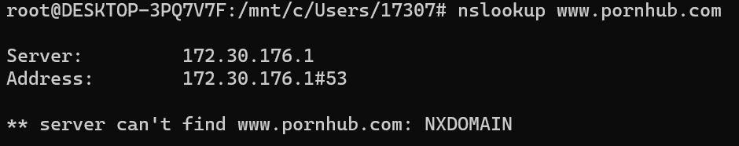
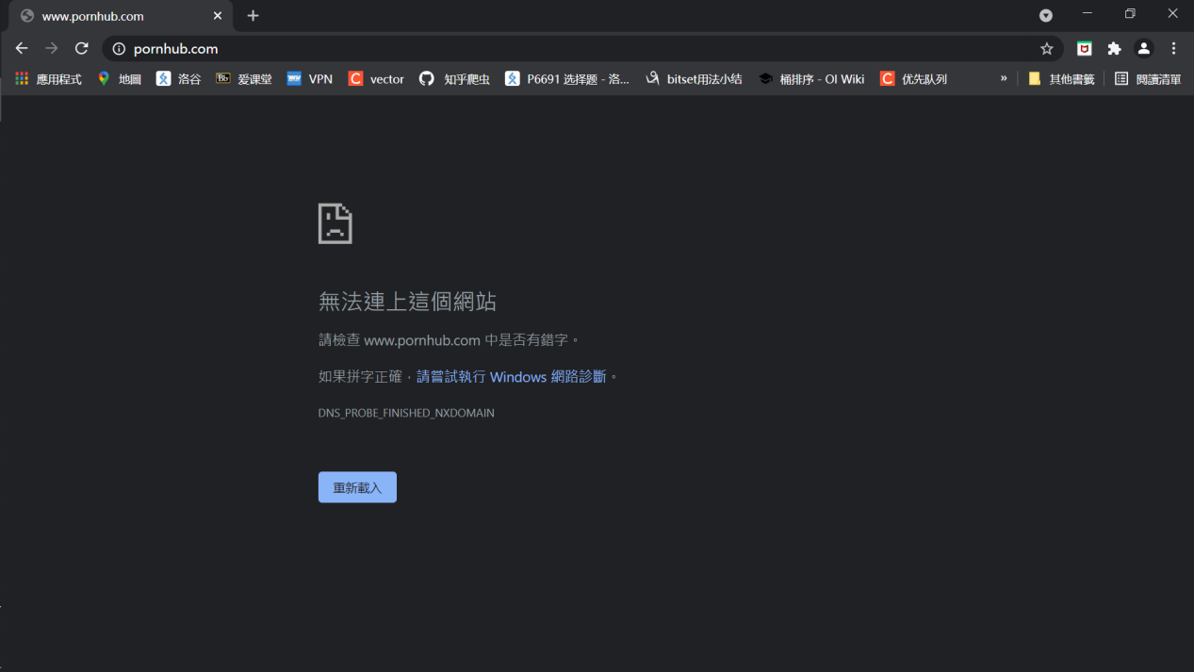

服务端：

对服务器功能的测试
客户端:
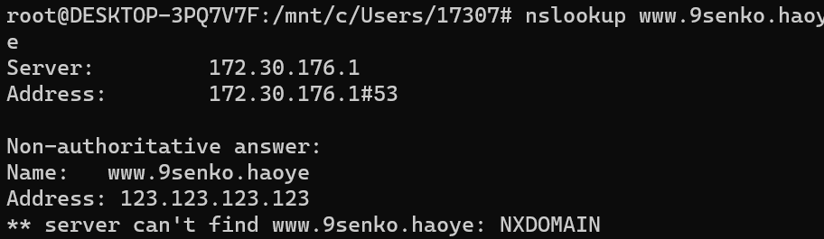

服务端：
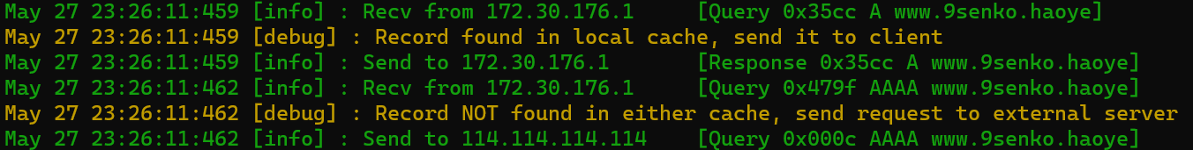

对中继功能的测试
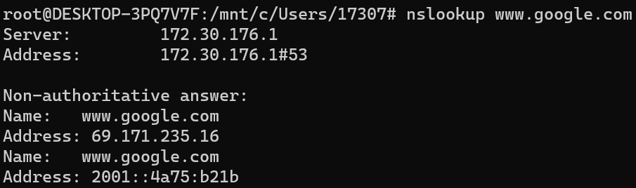
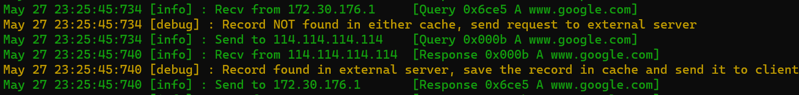

调试信息输出展示样例
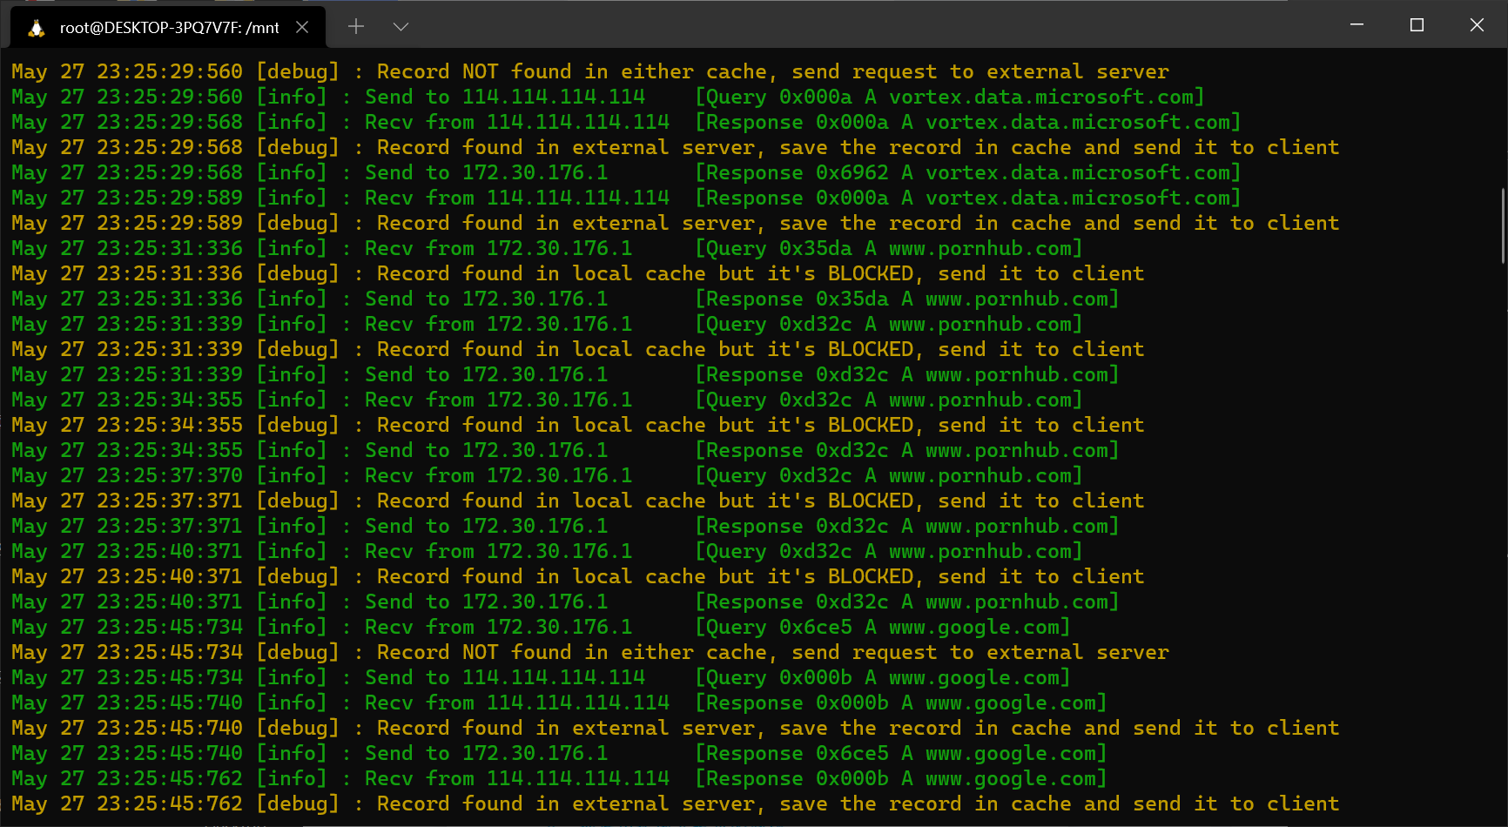

多用户请求的测试
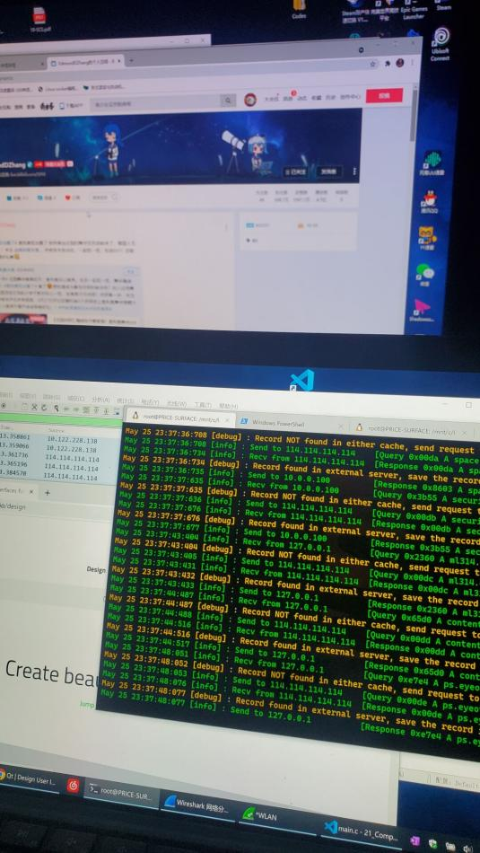烫烫烫烫烫烫烫烫烫烫烫烫烫烫烫烫烫烫烫烫烫烫烫烫烫烫烫烫烫烫烫烫烫烫烫烫烫烫烫烫烫烫烫烫烫烫烫烫烫烫烫烫烫烫烫烫烫烫烫烫烫烫烫

五、调试中遇到并解决的问题
1、前期的内存管理不够完善。
由于C语言没有不定长数组，这就要求我们在给指针分配内存时要先确定该指针所需的具体长度，而不同函数之间也会不断调用指针，于是在哪里分配内存、在哪里释放内存都成了需要认真思考的问题，中期每个人写完模块的某个功能、测试无误后，我们都要求进行代码规范、注释、内存管理、接口等等方面的自我检视和相互之间的检查。
2、前期概要设计过于简略导致不同模块之间的接口不统一
由于前期我们只是草草的理清楚流程后就开始各自写各自的模块，没有认真思考各模块的具体实现，导致不同模块之间接口不统一，中期经过认真讨论统一了接口，解决了此问题。
- 初期没有注意到存在压缩格式的名字
初期代码没有处理压缩格式的名字，导致程序会异常退出，经过认真观察wireshark抓到的包并进行调试分析后，才想起RFC1035提到过name存在压缩格式，并对其进行了处理。
- 初期按照RFC1035中ipv4的标准格式，query中的name字段、RR中的RR_DATA字段的缓存长度均设为64位，导致程序段错误
经过认真调试和抓包，发现ipv6的地址最大长度将达到74位，并且微软有时会发送超长的name，后将缓存长度调整为128后解决该问题。

六、课程设计工作总结

1、设计亮点
1.使用后缀字典树（trie树）实现了cache模块，保存近期查询的结果，当客户端对同一个域名进行多次查询时，就不用每次都向外部服务器发出请求，加上字典树结构的查找方便快捷，因此节省了大量查找时间，提高了效率。
2.实现对压缩格式的名字的解析，以及对要发送的包内名字（包括query字段的name以及CNAME、PTR等格式中的RD_DATA）转压缩格式，大大缩小了要发送的包的大小，使包在512最大字节的空间内可以传输更多的信息。
3.支持多种查询类型。本程序支持ipv4和ipv6协议下的A,AAAA,CNAME,PTR等查询类型

2、设计缺陷与反思
1.对cache中记录超时的处理
我们设计的是在某节点被访问时，将该节点过期的数据删除。这样会导致在节点被二次访问之前，cache记录讲一直存在本地，会导致本地缓存越来越大。
设计时考虑过经过一定时间间隔删除过期节点，但因认为不好确定多久时间间隔较为合适，最终放弃
2.cache采用字典树的方式
这是实验的亮点之一，选用字典树的结构存储，一是字典树本身就是DNS域名的层次结构的设计，二是查询速度较快。但仅考虑查询速度时，仍存在如红黑树、哈希表等更快、更好的结构。

3、团队成员心得体会
本次课程设计中，我们小组经过多次线下以及线上讨论、分享学习资料、交流探讨问题解决方案，最终，在我们的共同努力之下终于解决了实验中遇到的一系列问题，顺利完成设计，成功实现了课程要求里的各项功能。
一开始拿到题目时，我们小组成员都不熟悉Socket编程，对TCP、UDP通信方法一知半解，对DNS相关的原理和概念也理解得不够深刻，因此这项任务对我们来说很有挑战性。于是，我们通过网上的教程学习系统的学习了socket的原理和语法知识，并在实践过程中不断的翻阅资料，详细的理解了编程中用到的socket函数的各项参数、返回值及函数工作原理；我们还参考了诸如RFC1035等资料，仔细研究DNS报文的格式和各字段的含义。小组里的两位成员也都主动承担责任，我们经常是约一个固定时间段同时开始做自己的模块，无论是谁在设计过程中遇到难题，都可以及时的沟通讨论解决。
在实验过程中，我们将课程中学到的知识运用到实践中，比如TCP和UDP协议，从生疏到熟练，这加深了我们对DNS服务器工作机制地理解，尤其在对DNS服务器传输报文内容进行钻研时，对整个DNS服务器的工作机制有了更深层次的了解和认识，也同时意识到了自己的能力不足和认知欠缺。
在本次课程设计实验中，我们学会很重要的一点是在做自己不了解的东西之前，要先摸透这个东西的原理，明白它是怎么样一个过程，各步骤到底实现了哪些功能，怎么实现的，再在此基础上去深究细节上的实现。不要盲目的找资料，要先明白自己已经弄懂了大致流程，需要找什么资料，才能高效率的找到自己需要的内容。
总之，这次课程设计给我们带来了很大的收获。它让我们对计算机网络尤其是DNS协议的知识有了更为深刻的认识；而在不断的debug过程中，也极大地锻炼了我们的调试能力、解决问题的能力、团队合作能力以及动手能力。最重要的是，课程设计让我们把理论知识运用到了实践中来，不仅让我们感叹这些协议的妙处，也让我们对计算机网络的认识从一堆枯燥无味的理论知识转变为了生动有趣、立体的理解。

